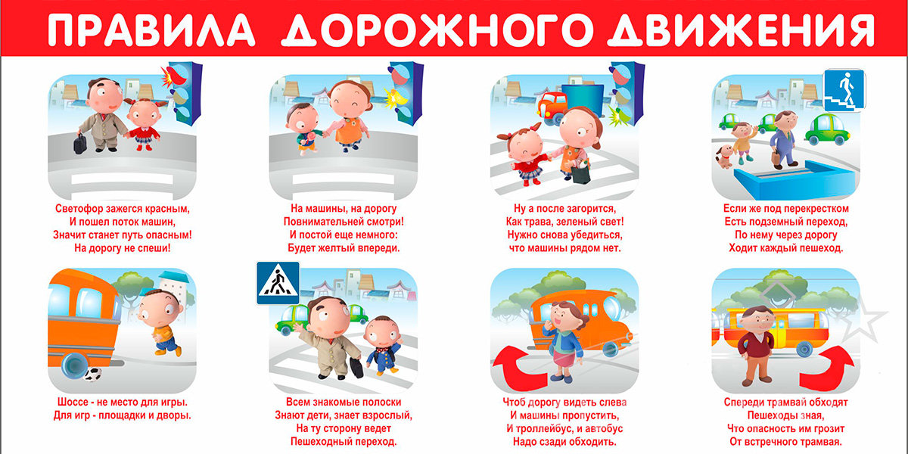Классный час – викторина на тему "Правила дорожного движения"

Цель.
Формировать представления школьников о безопасности дорожного движения при передвижении по улицам и дорогам.
Задачи.
- Познакомить с историей возникновения дорожных правил; углублять знания учащихся о правилах дорожного движения; научить различать дорожные знаки;
- Развивать творческие способности детей; развивать умения самостоятельно пользоваться полученными знаниями в повседневной жизни.
- Воспитывать навыки выполнения основных правил поведения учащихся на улице, дороге, с целью предупреждения детского дорожно-транспортного травматизма.

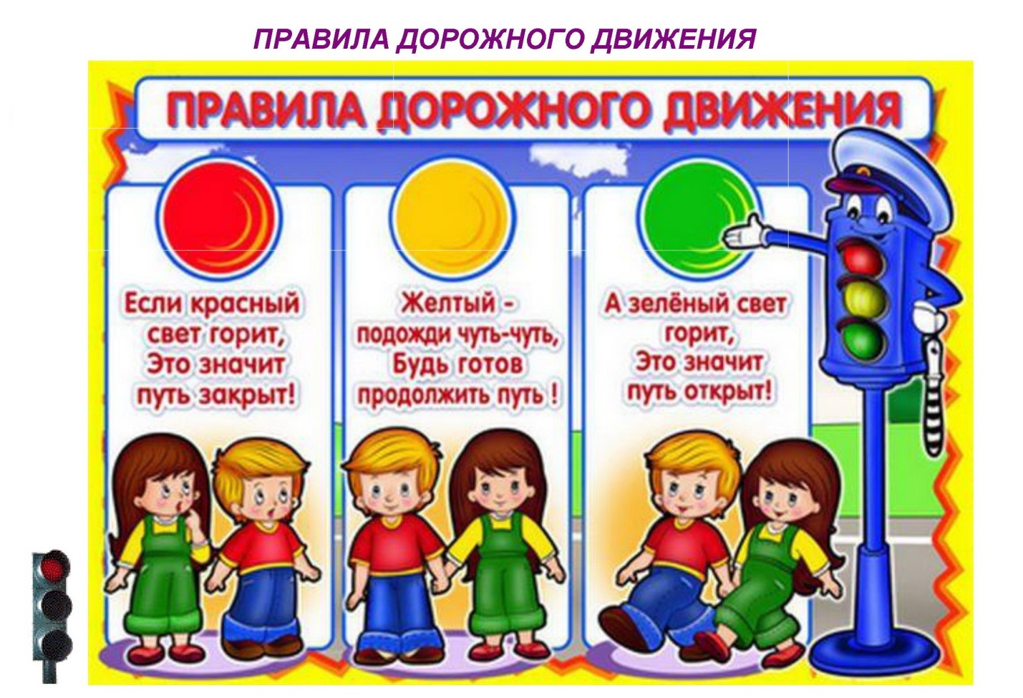
Ход мероприятия
– Здравствуйте ребята! Сегодня наш классный час будет посвящен правилам дорожного движения.
– А для чего нужно знать правила дорожного движения?
Изучать и знать ПДД необходимо для того, чтобы не подвергать свою жизнь и жизнь других людей опасности.
– Послушайте немного об истории правил дорожного движения.
- История строительства дорог и информация об особенностях движения по ним уходит в далекое прошлое. В России первые мощеные дороги были сделаны из круглых, уложенных рядами бревен. Представляете, как на этой дороге трясло? Главные московские улицы было решено замостить камнем в 1692 году. По царскому указу в город никого не пропускали, пока не сдадут страже три камня, не меньше гусиного яйца.

- Первая дорога появилась в России в 1722 году. По приказу Петра I ее проложили между Москвой и Петербургом. Дорогу покрыли гравием.
– Чем сейчас покрывают дороги? (Сейчас дороги покрывают слоем особой нефтяной смолы, битумом или асфальтом).
- Раньше на улицах не было тротуаров. С каждым годом все больше появлялось на улице экипажей, и росло число несчастных случаев. В 1782 году в Париже построили новое здание театра. По улицам двигалось большое количество карет и пешеходов. Кареты сталкивались, давили людей. И люди вместо театра попали в больницу. Тогда городские власти разделили дорогу между каретами и пешеходами. Люди стали ходить по тротуару.

- – Сейчас тротуары есть во всех городах и поселках, деревнях. Это часть улицы безраздельно принадлежит людям. На оживленных улицах тротуары отделяют от проезжей части яркими ограждениями.
– Как нужно двигаться по тротуару? (Движение по правой стороне).
- – Тротуары устраивают выше, чем проезжую часть. Для чего это делают? (Для того чтобы в дождь с них быстрее стекала вода, чтобы машины случайно не заезжали на тротуар и не задевали прохожих, чтобы обезопасить пешеходов, оградить их от транспорта).

- – В наше время трудно представить, что можно обойтись без тротуара. В кажущейся суматохе движения транспорта есть определенный порядок. Весь транспорт подчиняется строгому закону, который называется – “Правила дорожного движения”.

- Сами правила родились на свет давно… Попытки ввести правила езды по улицам и дорогам создавались в то время когда по улицам ездили конные экипажи. Были эти правила, конечно, не такими, как сейчас, – намного проще. Но и тогда знать их обязаны были все. Первые правила были созданы для извозчиков и ямщиков. Потом появились велосипеды (двухколесные, трехколесные). Первый автомобиль, паровой, был создан в 1769 г. французом Жан Кюньо. В 1885 г. немецкие изобретатели Карл Бенц и Даймлер создали автомобиль с бензиновым мотором – мотоколяску. Позднее появились автомобили с двигателем внутреннего сгорания.

- С появлением автомобилей, появились новые правила. В Англии, например, когда появились первые автомобили, было издано специальное постановление, в котором говорилось: “В городах перед механической повозкой должен бежать человек с красным флажком, дабы предупредить тем самым об опасности”. Когда первые автомобили появились в Петербурге и Москве, городская дума предписывала их владельцам ездить по городу не быстрее 12 км/ч.

- Необходимость в регулировании дорожного движения возникла в те времена, когда еще не было машин, а улицы находились во власти конных экипажей.
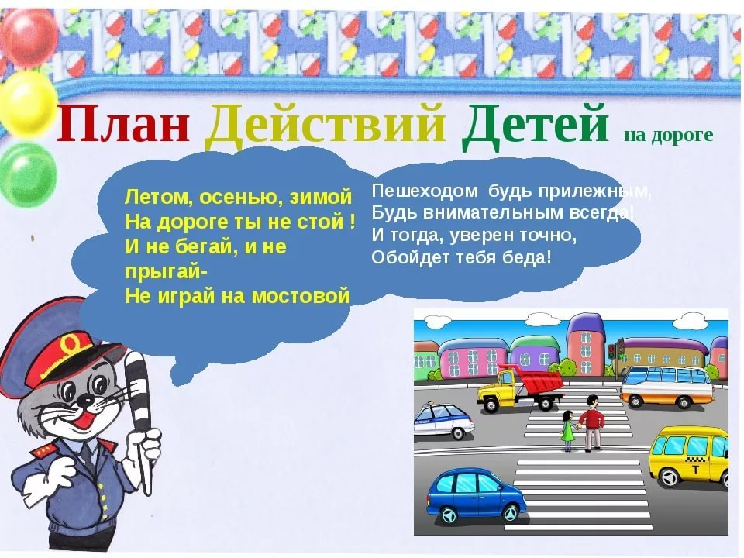
- Дорожных знаков очень много. Есть знаки запрещающие, предписывающие, предупреждающие, информационно-указательные. Это еще не все. Знаки приоритета, знаки сервиса, знаки дополнительной информации. Чтобы не путать их и быстрее ориентироваться, каждой группе присвоен свой цвет – красные, синие и особая форма – круглые, треугольные, квадратные, прямоугольные.
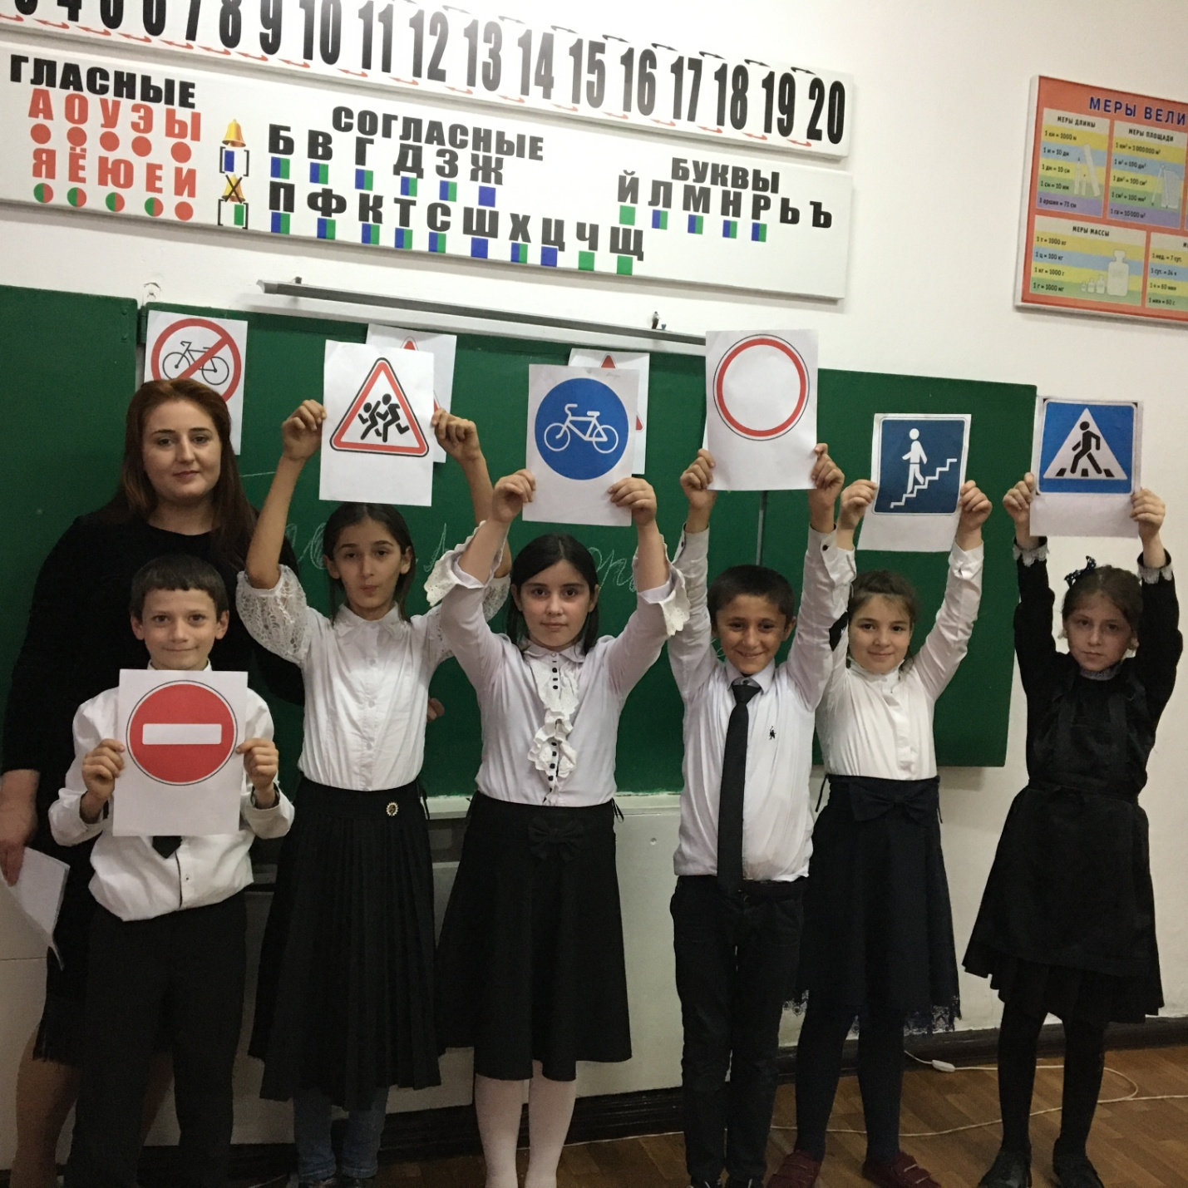
Викторина
А теперь мы посмотрим, насколько хорошо вам известны правила дорожного движения.
Класс делится на 2 команды.
С каждым годом растет число дорожно-транспортных происшествий, происходящих как в городах, так и в сельской местности. Во многих таких происшествиях виновниками являются дети, плохо знающие или не знающие вовсе правил дорожного движения. Сегодня мы посмотрим, как вы знаете правила дорожного движения и умеете ли вы применять полученные знания в конкретных ситуациях на дороге.
- Конкурс “Знаете ли вы?”
Вопросы:
1. Что такое тротуар? (Дорога для движения пешеходов.)
2. Что такое зебра? (Разметка дороги, обозначающая пешеходный переход).
3. Кого называют пешеходом? (Человека вне транспорта, находящегося на дороге, но не работающего на ней.)
4. Как правильно обходить трамвай? (Спереди.)
5. Как правильно обходить автобус и троллейбус? (Сзади.)
6. Где следует ходить пешеходам? (По тротуарам, придерживаясь правой стороны.)
7. Где можно играть детям на улице? (В специально отведенных для игр местах.)
8.По какому краю дороги должны идти пешеходы в тех местах, где нет тротуара? (По левому, навстречу движущемуся транспорту.)
9.Можно ли детям садиться на переднее сиденье легкового автомобиля? (Можно, при достижении 12 лет.)
10. Разрешается ли водителю мопеда движение по пешеходным дорожкам? (не разрешается).
11. Можно ли велосипедисту ехать по дороге, если недалеко имеется велосипедная дорожка? (нет).
12. Всегда ли пассажирам нужно пристегиваться ремнями безопасности? (да, всегда). 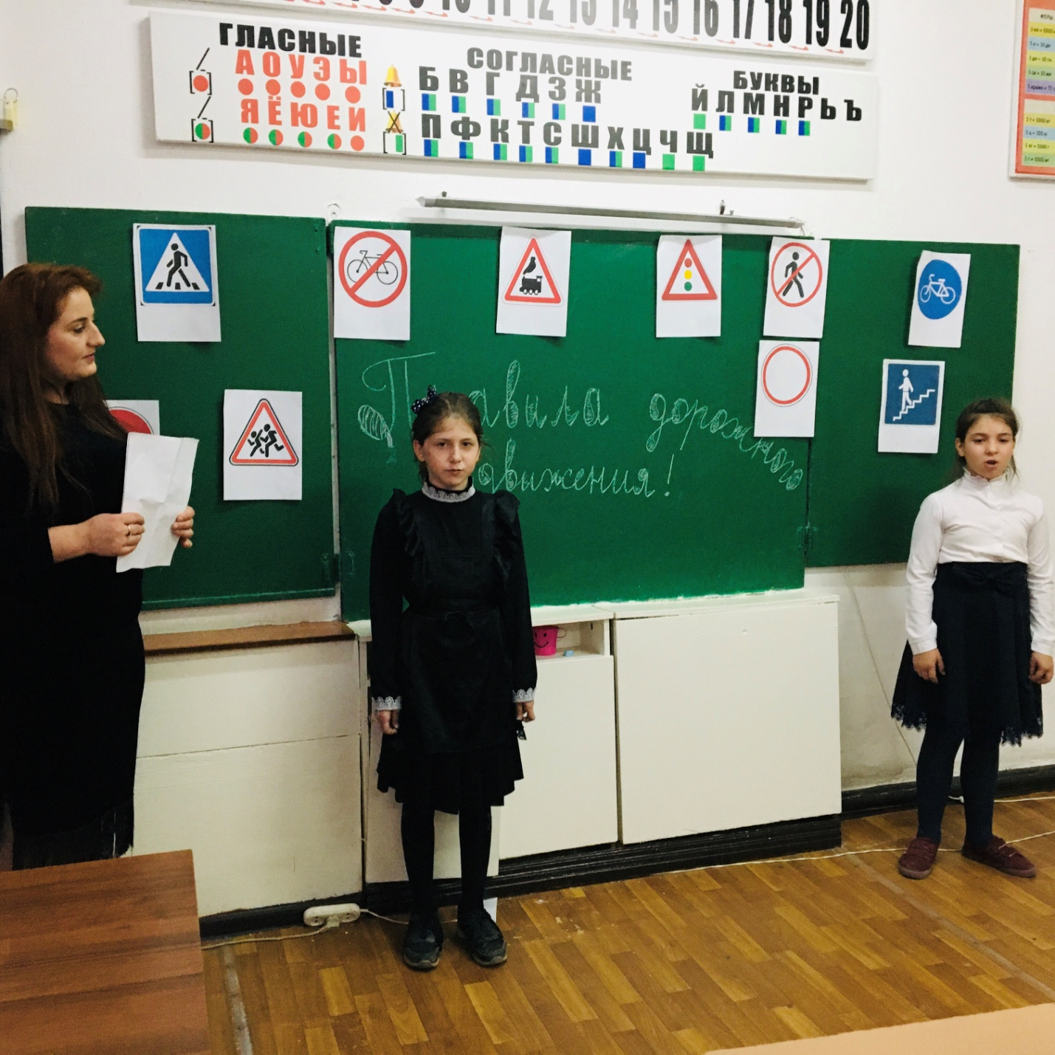4. Загадки

Этот конь не ест овса,
Вместо ног – два колеса.
Сядь верхом и мчись на нем,
Только лучше правь рулем.
(Велосипед.)
Удивительный вагон!
Посудите сами: 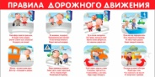
Рельсы в воздухе, а он
Держит их руками.
(троллейбус)
По обочине дороги
Как солдатики стоят,
Все мы с вами выполняем
То, что нам они велят
(Знаки)
Не живая, а идет
Неподвижна, а ведет.
(Дорога)

Чтоб тебе помочь
Путь пройти опасный,
Горит и день, и ночь –
Зеленый, желтый, красный
(Светофор)
Полосатые лошадки
Поперёк дорог легли-
Все авто остановились
Если здесь проходим мы.
(Переход-зебра)
Дом по улице идет,
На работу нас везет,
Не на курьих тонких ножках,
А в резиновых сапожках.
(Автобус)
